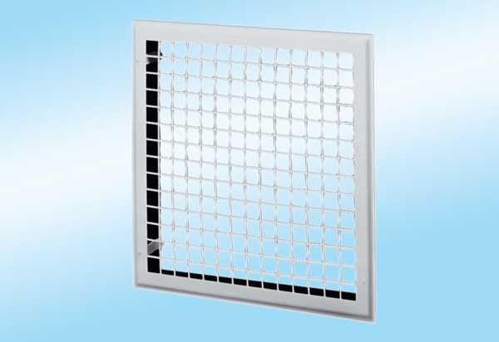Kratka wewnętrzna MLG 40Opakowanie jednostkowe: 1 sztukaAsortyment: C
Numer artykułu: 0151.0065Producent: MAICO

